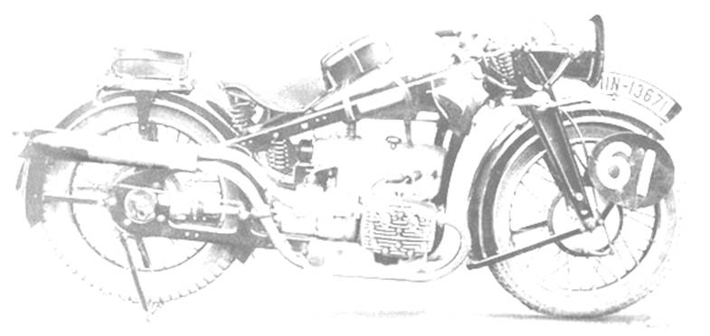 **2013. július 12-13-14**

**Országos Mini, és Veterán Járművek Találkozója**

**Dombóvár Gunaras Fürdő**

"A Veterán Járművek Találkozójának rendezői, és az XVIII. International Mini Weekend szervezői, úgy, mint az 4x4 Klub Kaposszekcső, a Mini Club Hungary egyesület és a helyi szervezők Faluvégi József, Urda Szilárd, Beréti Attila, Harkányi Lászlóösszefogtak, hogy egy autós hétvégét rendezzenek Dombóváron. A város és környékén lakók nagy érdeklődéssel néznek elébe a benzingőzzel fertőzött show-nak, melyet Veterános, Minis, Versenyautós, valamint gyermek és családi programok fognak színesíteni, az alábbi tervezet szerint:"

**Programok: Július 12. péntek– Érkezés, regisztráció.**

**Ünnepélyes Találkozó megnyitó: KÖVÁRI BARNA**

**Regisztráció szállások elfoglalása. 12:00-órátol**

**Közben a fürdő területén:**

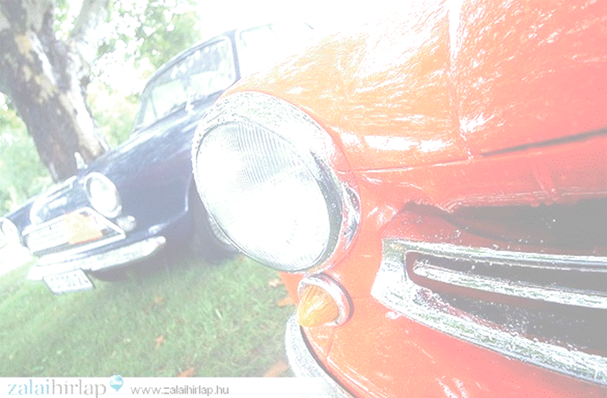**A Tolna- megyei Baleset-megelőzési központ ésa Dombóvári Rendőrkapitányság segítségével Ügyességi versenyek felnőtteknek és gyerekeknek ütközési szimulátor, gokart, roller, kreszteszt, részegszemüveges biciklizés, különleges kerékpárok, különleges autók, STB**

**Este: Rally közönségtalálkozó**

**– MINDENKINEK MEGJÁR 3 PERC HÍRNÉV - ZENÉSZEK CIVILEK DUETTBEN Retró est: 60-70-80évek Discó slágereiből, lézer show és Éjszakai fürdőzés**

**Július 13. Szombat A nagy nap**

**Gunaras Rally- Kistérségi Paraszt Olimpiával indítása 9:00-órátol**

****Regisztrációs díj Gunaras Rallyín induló járművek részére 4500. Ft/jármű****

**Útvonal:107km minimum 3.30 maximum 6.30 óra a teljesítési idő**

**Napközben**

**Motoros Kaszkadőr show**

**Egész napos, Ingyenes gyerekprogramok (légvár, trambulin, gokart, arcfestés)**

**Boszi-Bori szappan kézműves foglalkozása**

**Dombóvári Ebtenyésztő Egyesület és a Dombóvári Rendőr FK. Kutyás bemutatója Nyílzápor Hagyományőrző Íjász Egyesület bemutatója**

**Ingyenes lovaglás, állat simogató és sétakocsikázás**

**KRESZ Teszt Rendőrségi vetélkedő és Szuper Bringa program**

**Gyerekeknek játékos Tűzoltó ügyességi vetélkedő**

**Tűzoltó- és rendőrségi autó bemutató**

**Versenyautó kiállítás, és bemutató**

**Vizes Polós autómosás**

**Vöröskereszt játékos programok gyerekeknek és felnőtteknek**



Happy Hens Country Csoport

Zafír Hastánccsoport

BMX bemutató

Csikóstőttősi német tánccsoport

Pécsi siket country tánccsoport

Zumba Közönségi csoportos tánc és bemutató

Nyílzápor íjász egyesület egész napos ingyenes gyakorlás

Lovasbemutató (Kapospula – Kata Lovas iskola)

Tetováló bemutató és tetoválás a helyszínen (Pink ButterflyTattoo Farkas Anett)

Helikopteres sétarepülés igény szerint0

ÉLŐ koncert, Éjszakai fürdőzéssel 20:30-órátol

Július 14. Vasárnap - Zárónap

Különleges Zenés ébresztő 9:00-órátol

Autós felvonulás a városba 11:00-órátol

Ünnepélyes Találkozó záró 14:00-órátol

Kívánunk Neked és Családodnak jó pihenést

Ha kérdésed van, csörögj! Vagy keress a Facebook-on (Gunaras Rally) <https://www.facebook.com/GunarasRally?fref=ts> Mindenkit szeretettel várunk:

Beréti Attila 0620-9162-354 e-mail cím:gunarasrally@gmail.com Faluvégi József 0670-940-3616 Harkányi László Urda Szilárd

Szállások:Dombóvár-Gunarasfürdő területén szállodák, magán nyaralók, apartmanok, 2000-25000Ft/fő/éj igény szerint.

Sátorhelyek:magán kempingben sátor/éj 700Ft-tól, vagy Gunaras kemping 1000Ftéj/fő Étkezés: egyénileg, Dombóvár-Gunarasfürdő 650-1200 Ft között menüs rendszerben. Gunarasfürdő belépő: 3napos elő regisztráció esetén gyermekek 1800ft, felnőttek 3000Ft mely magába foglalja 12-13.án 8-24 óráig, 14 én 8-19 óráig fürdőbelépőt és a teljes program megtekintését. Előregisztráció zárása Május 31-e. Előregisztráció nélkül a fürdő belépök árai a napijegyárakkal megegyezőek. Éjszakai fürdőzés 1000ft

2013.július 12. - július 14. Dombóvár- Gunaras Rally

Helye: Dombóvár- Gunaras Gyógyfürdő területe

Elő regisztrációs zárlat: 2013.Május 31.

A Gunaras Rallyn (Paraszt Olimpián) való részvétel elengedhetetlen feltétele,a versenyre való előregisztáció, regisztráció!!! Amiben jelzi nekünk, hogy rész kíván venni a versenyen: Ennek az ára 4500 Ft/jármű. De a helyszínen is jelezheti szándékát. Ebben az esetben 5500 Ft/járműnevezési díj. Jogosultságot biztosít a versenyen való részvételre, ill. tartalmaz EMLÉK POLÓT (amit a rendezvényen résztvevőknek viselni kell) Rajttáblát, vagy matricát, melyet a gépjárművön jó látható helyre kell kifüggeszteni, felragasztani. Valamint tartalmazza a versenyhez szükséges dokumentumokat. Továbbá kedvezményes és egyedi szállásajánlatokat is biztosítunk.

Kedves Résztvevők!

Alulírottak, aláírásunkkal igazoljuk,hogy versenykiírásban,a rendező által közzétett szabályokat, információkat, feltételeket, előírásokat megismertük, és egyben kötelezzük magunkat, hogy az abban leírtak szerint járunk el.

A nevezési lapon megadott adatok a valóságnak megfelelnek, és a versenyen induló gépjármű a műszaki szabályoknak és a KRESZ SZABÁLYAINAK megfelel.

Kijelentjük, hogy a versenyen saját akaratunkból, és saját felelősségünkre veszünk részt. Kijelentem, hogy a rendezvény ideje alatt baleset esetén anyagi kárt, vagy személyi sérülést okozok akár saját, akár más személynek, annak minden anyagi és jogi követelményét VÁLLALOM, ezért MINDEN FELELŐSSÉG ENGEM TERHEL. Ilyen esetben a verseny illetve, a rendezvény szervezőivel, engedélyezőivel szemben sem anyagi, sem jogi követeléssel nem élek. Verseny egész ideje alatt a KRESZ szabályai érvényesek ezek megsértésének következményei minden versenyző saját felelőssége!!!

|  |  |  |  |  |  |  |  |  |
| --- | --- | --- | --- | --- | --- | --- | --- | --- |
|  | A megfelelő jármű kategória aláhúzással jelölendő | | | | | |  |  |
|  |  | Veterán |  |  | Egyéb |  |  |  |
|  |  |  |  |  |  |  |  |  |
|  | ELŐ REGISZTRÁCIÓS LAP | | | | | | |  |
|  |  |
|  | *Az elő regisztráció ára 4500Ft !!!* | | | | | | |  |
| - | | | Nevező/Driver | | | Navigátor/ Co Driver | | |
|
| Név/Name | | | Kötelező | | | kötelező | | |
|
| Cím és irányítószám/Adress&postcode | | | kötelező | | | kötelező | | |
|
| E-mail/E-MailAdress | | | kötelező | | | kötelező | | |
| Mobil telefonszám/Phonenumber | | | kötelező | | | kötelező | | |
| A regisztrációs díjat a következő számlára, legkésőbb elő regisztráció zárlatáig átutalni szíveskedjék. | | | | | | | | |
|  |  | SZLA.SZÁM 71800109-16019052 !!!!! | | | | |  |  |
| Kérjük a közlemény rovatba a Regisztráló teljes nevét,ill. a REG szót beírni. Az átutalást bizonyító dokumentum 1 példányát a laphoz mellékelni,és részünkre elpostázni(vagy E-mailben elküldeni)! | | | | | | | | |
| CSAK ABBAN ESTEBEN TUDUNK REGISZTRÁCIÓT BEÉRKEZETTNEK TEKINTENI HA: AZ ÁTUTALÁS, ÉS A REG.LAP HOZZÁNK BEÉRKEZET!!!!!!! | | | | | | | | |
| kötelező | | | | | kötelező | | | |
| Nevező aláírása / Signature | | | | | Dátum / Date | | | |
|  |  |  |  |  |  |  |  |  |
| Az árnyékolt mezőket a rendező tölt ki (A rajtszámot is) | | | | | | | Rajtszám | |
| Nevezés beérkezése | | Nevezési díj befizetése | | nev.díj összege | adminisztráló | |
|
| *A dokumentumok feldolgozását követően értesítjük E-mail ben!!!* | | | | | | |
|

